**Google Tag manager.**

**01 Introduzione al corso.**

**02 come creare un account**

Registrarsi sul sito di google tag manager (richiede una mail di gmail.

Una volta registrati appare il seguente form:

inserire nome account

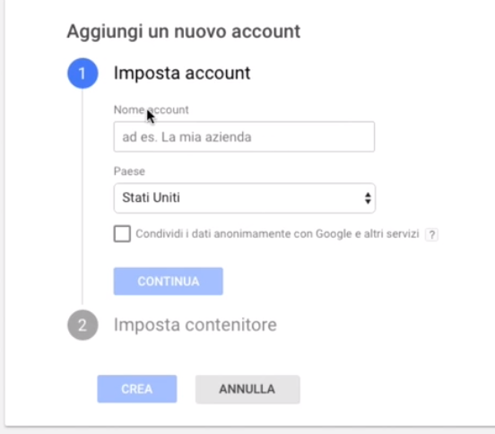

Quindi inserire Url sito da monitorare:

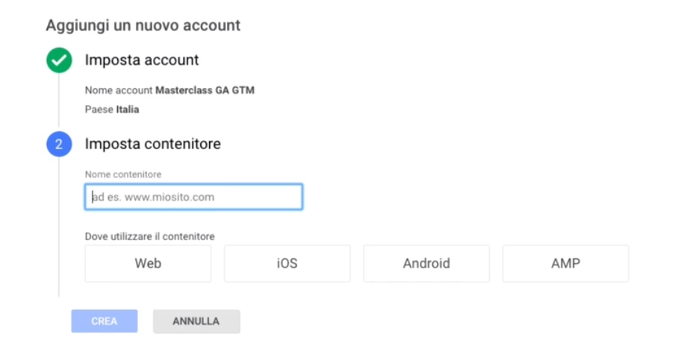

Inserire script di monitoraggio nel sito:

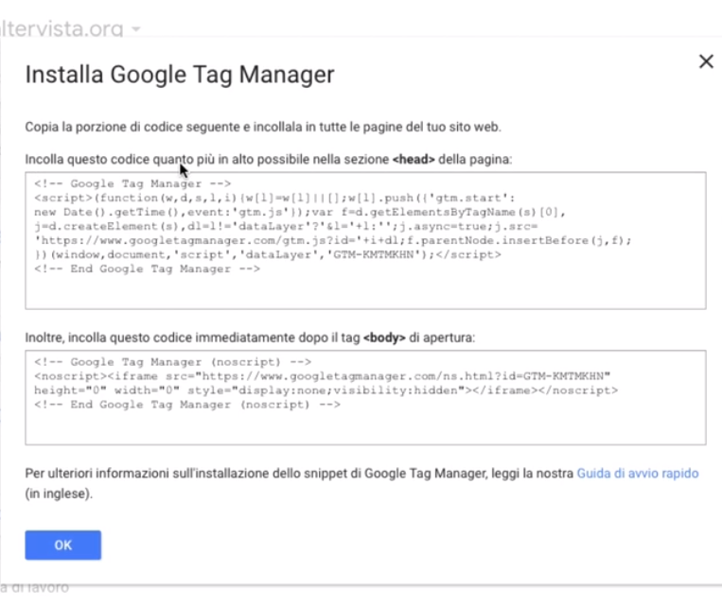

Meglio settare inglese come lingua di default

**03 la struttura di GTM**

Possiamo definire più container, ed ogni container ha il suo codice di tracciamento.

Qui troviamo tutti i progetti di GTM, all’interno dei progetti troveremo i container ossia le raccolte di script.:

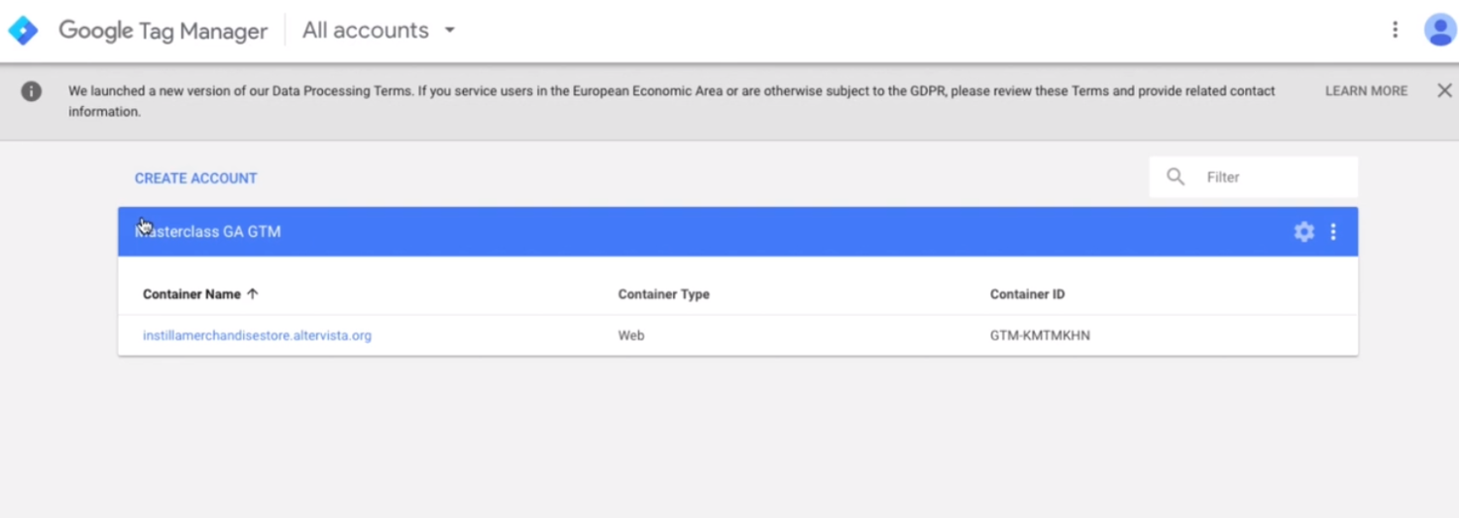

Andando ad prire un container ci troviamo nella vista workspace, poi la vista version (dove troveremo le versioni installate) ed admin, dove potremo invitare nuovi clienti.

Guardiamo la vista workspace,

GTM è composto principalmente da 3 elem principali

Tag (elementi che verranno inseriti nel nostro sito in condizioni particolari (trigger), le informazioni inviate ai vari pixel di monitoraggio sono le variabili (che possono essere predefinite o definite da noi).

Un esempio di tag reimpostato è Google analytics che ha bisogno solo del property id dell’account

Oppure possono essere dei custom script in cui possiamo inserire tutto il codice html di cui c’è bisogno. Ad esempio il pixel di monitoraggio di FB dovrà essere inserito come custom html.

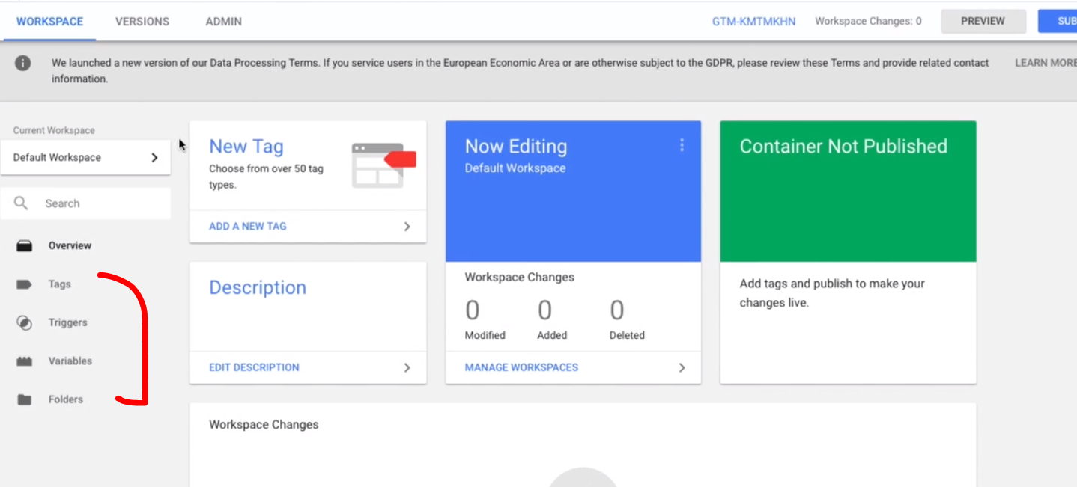Una volta che saranno pubblicate più versioni di GTM si potrà switchare da una version all’altra mediante la view versions:

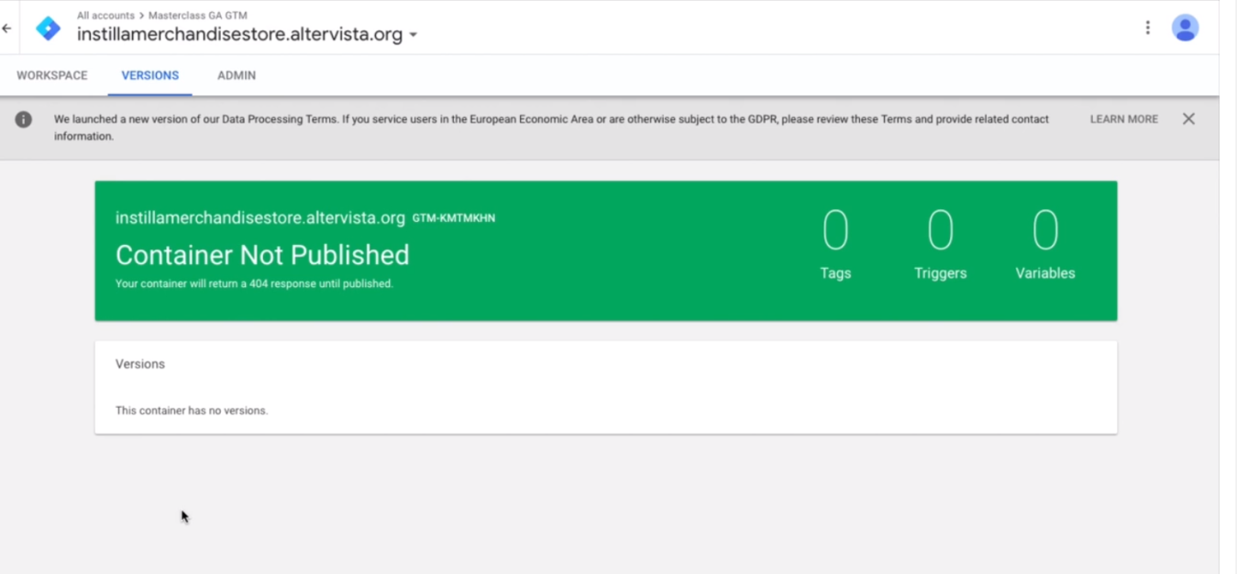

**04 Tracking code**

Come installare il tracking code di GTM.

Possiamo aggiungere in wordpress o attraverso un plugin o aggiungendo codice al sito.

Cerchiamo un plugin che permetta di aggiungere codice.

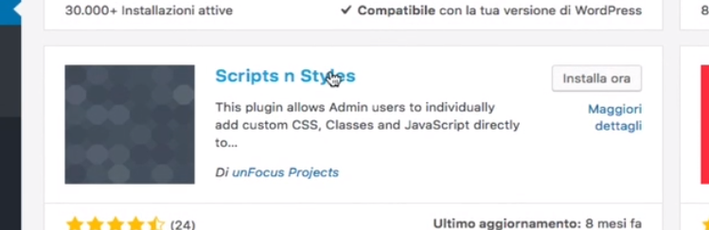

Dopo aver installato il plugin possiamo aggiugere nell’header il nostro script:

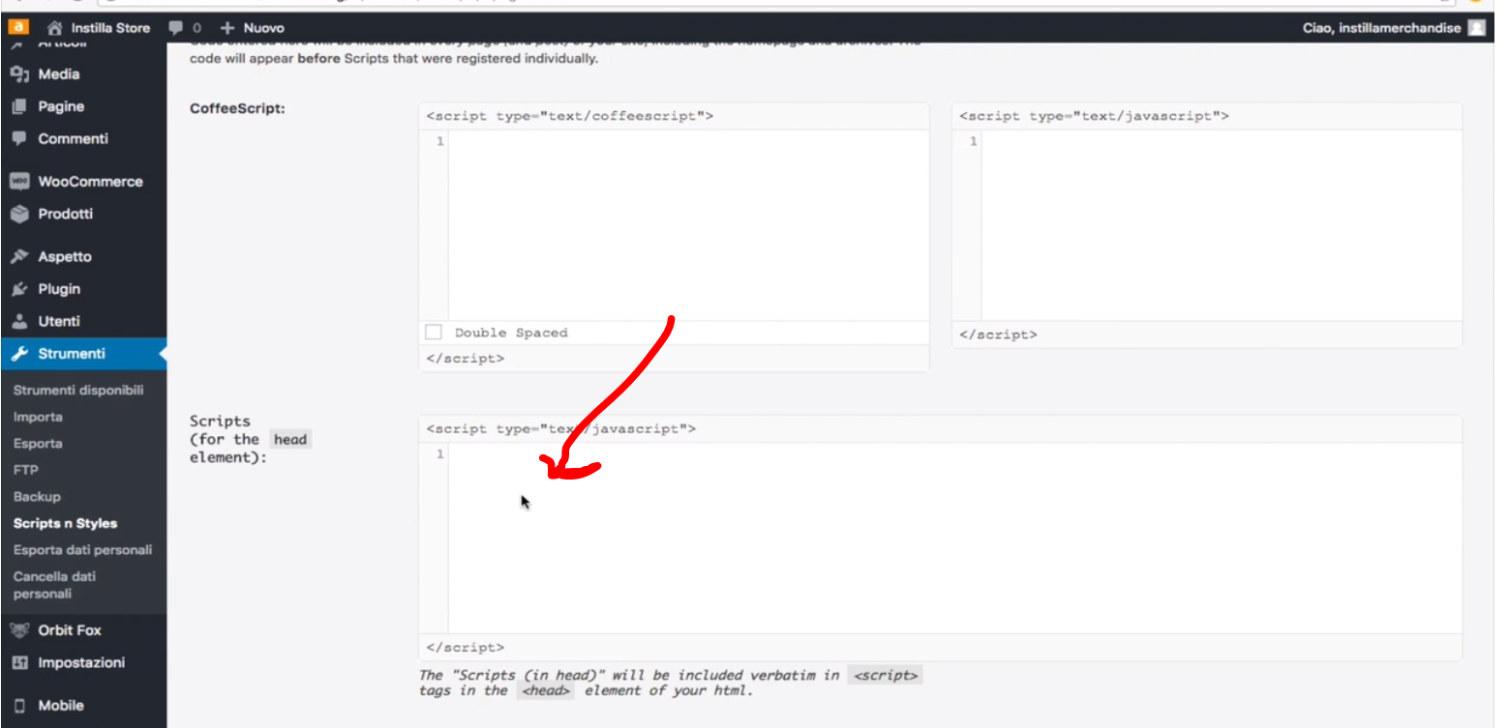

Il secondo modo per installare lo script di GTM è questo:

cerchiamo il plugin GTM:

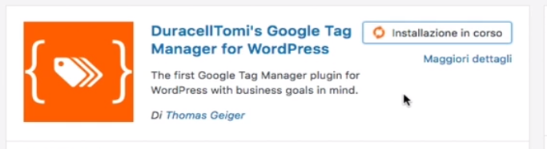

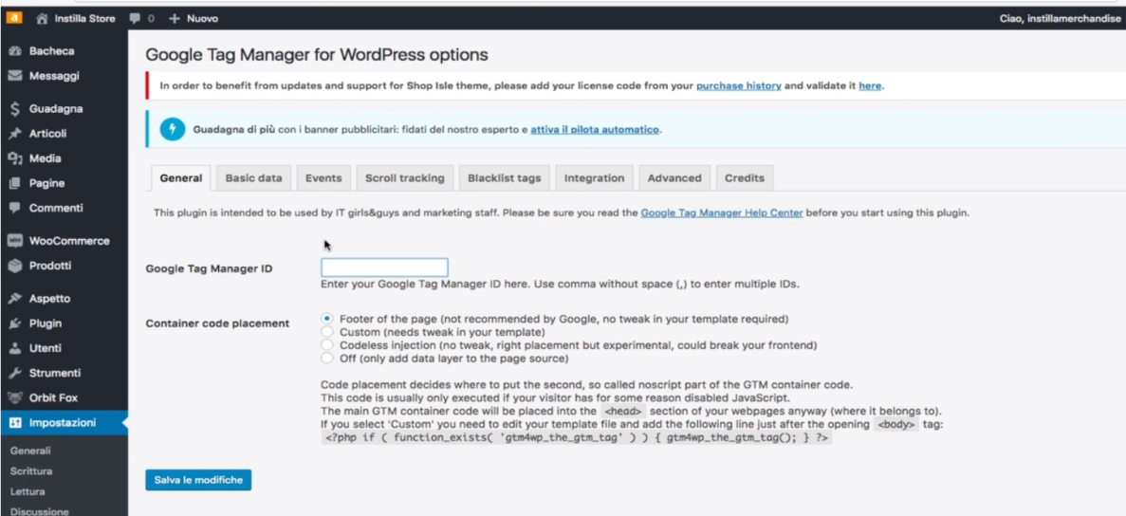

**05 Come chiamare gli elementi**

Ad esempio il prefisso è a cosa si riferisce il tag GA sta per google analytics, invece in caso di custom HTML scriviamo dei riferimenti di quello che conterrà il nostro Html, ad es instilla è un prefisso per utilizzare delle funzioni proprie di Instilla, nel secondo cosa è, nel terzo elemento c’è un riferimento al trigger.

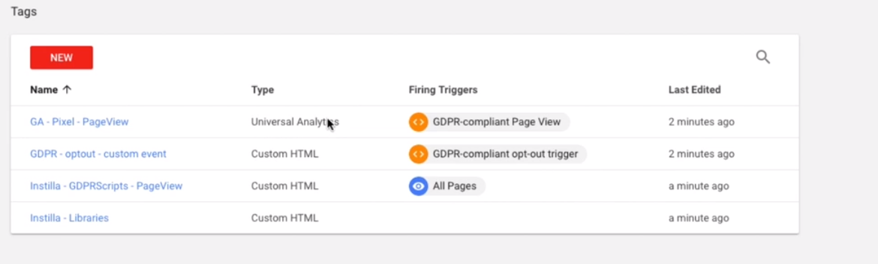

I trigger vengono chiamati più semplicemente andando a dire a che tag corrispondono ed il tipo di evento che si andrà a triggherare:

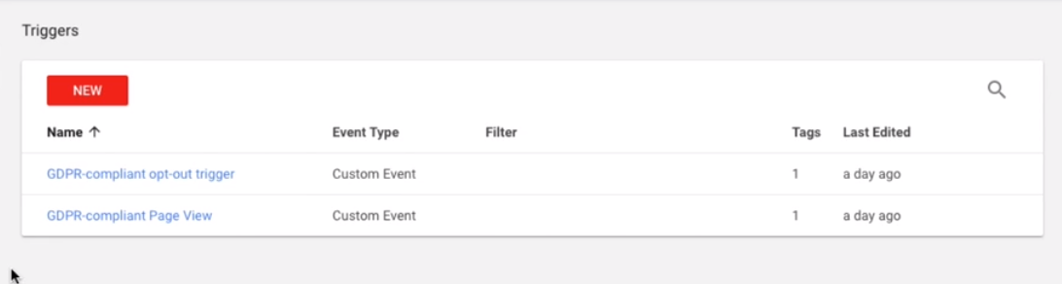

Per le variabili usiamo la nomenclatura usata in javascript.

Parole senza spazi scritta in camelcase.

**06 Tag, Trigger e Variable.**

I tag sono quegli elementi in cui poter mettere il nostro codice di tracking e conterranno l’informazione su cosa fare

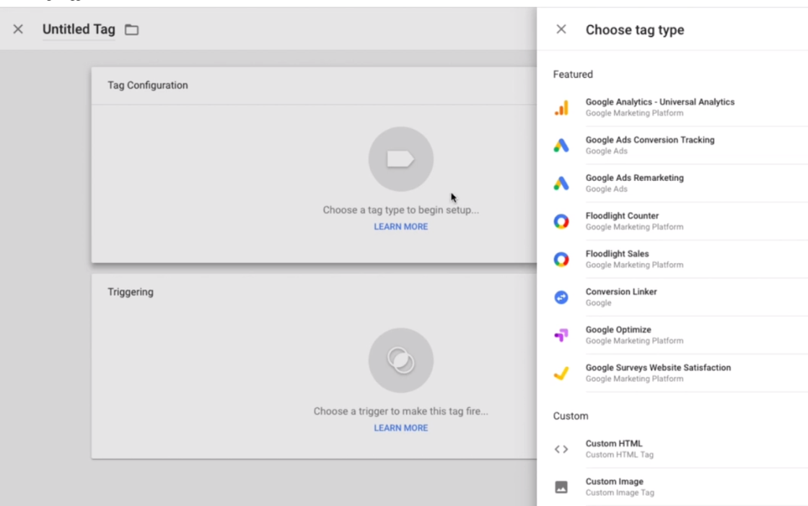.

Il tag ha bisogno di un trigger ossia la regola per eseguire (sparare) il tag.

Quando creiamo un trigger possiamo utilizzare quelli già creati oppure possiamo andare a crearne dei nuovi.

Si può ad esempio creare un page path per le pagine di prodotto in modo che il trigger si scateni solo su queste pagine.

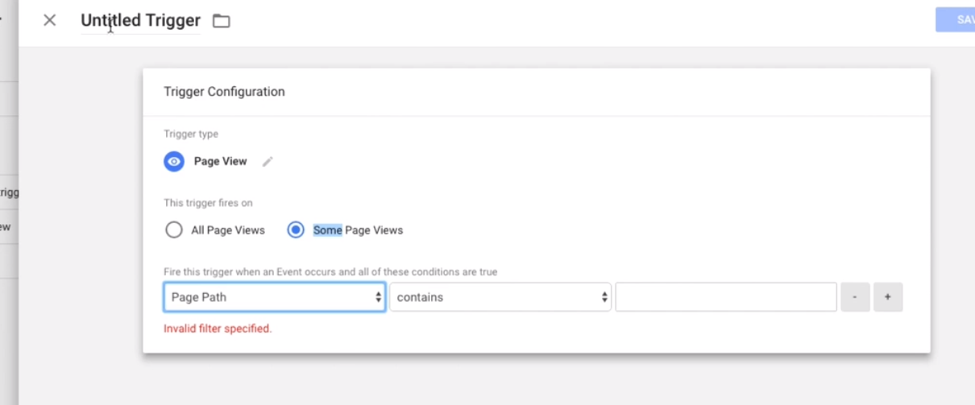

Possiamo scatenare un trigger quando per esempio quando un elemento diventa visibile in una pagina

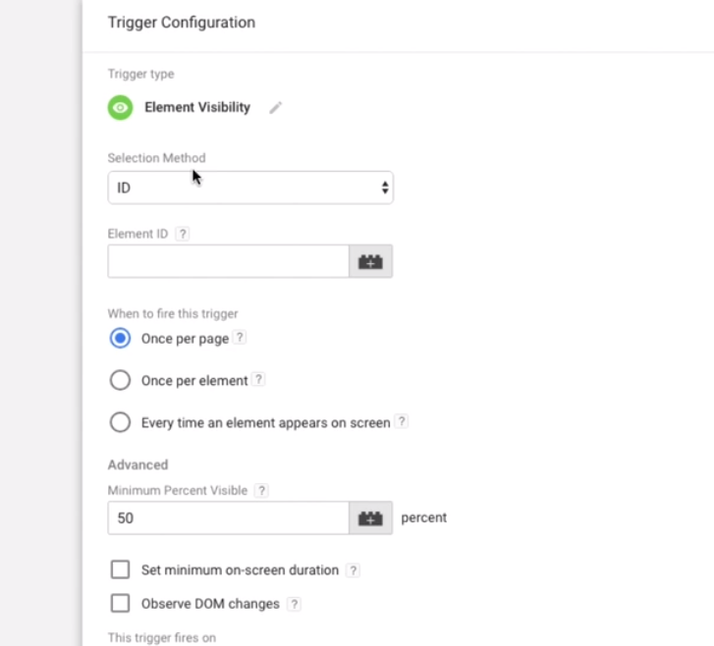

Le variabili sono degli elementi che possono assumere diversi valori, per esempio google tag manager ha delle variabili già definite. Si possono creare nuove variabili.

**07 La divisione dei compiti.**

**08 Data layer**

Cosa è il data layer? Il datalayer è una lavagna vuota che andrà riempita con tutte le informazioni da inviare agli strumenti di monitoraggio.

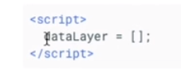

Ad esempio qui vengono inserite delle variabili e sarà cura dello sviluppatore aggiungerne di altre in modo dinamico all’avvenire degli eventi:

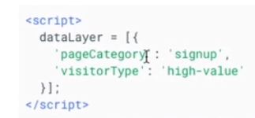

La cosa potrebbe essere utile per inviare eventi custom alla modifica del data layer.

**09 Come funziona il data layer**

Il datalayer può esere indagato in preview mode:

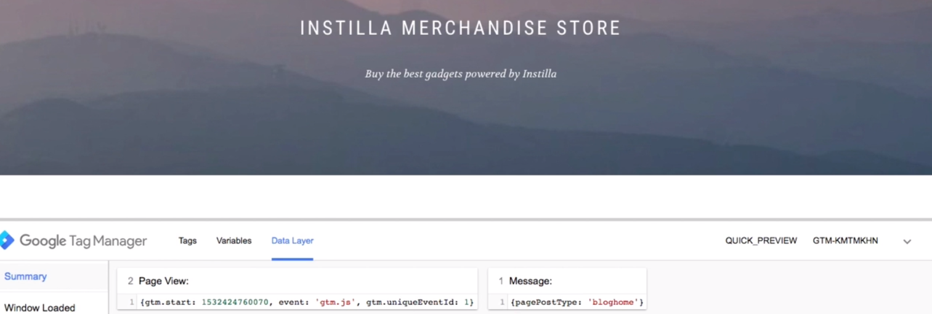

Siamo all’interno della home del blog e la variabile è chiamata pagePostType.

Per aggiungere una variabile al datalayer:

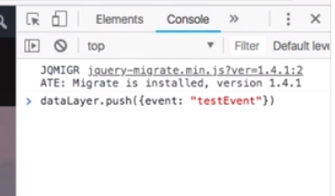

Quindi ora la variabile event è a disposizione di tutti quegli script che necessitano di questa variabile.

La variabile è fruibile da gtm.

Tra le variabili di GTM abbiamo già una variabile event:

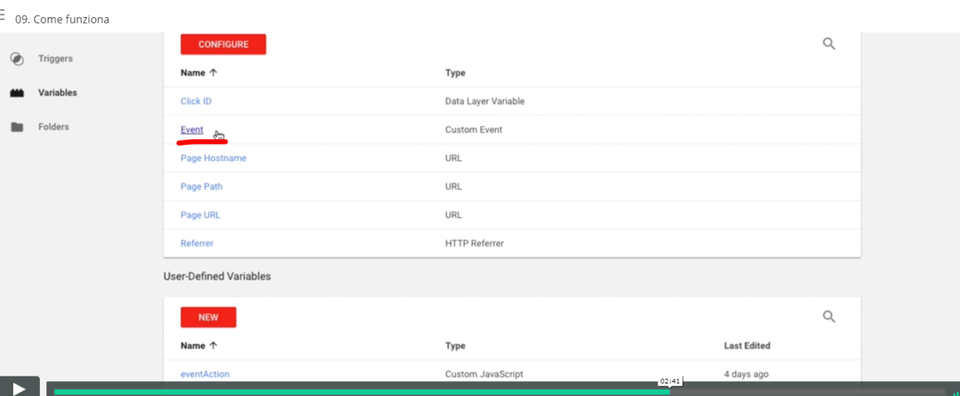

Infatti se andiamo a vedere col debug di GTM noteremo che è valorizzata con testEvent.



10 Tag base

Come installare il tracking code di google analytics dal nostro tag manager?

New tag => universal analytics

Aggiungiamo l’id di google analytics come variabile:

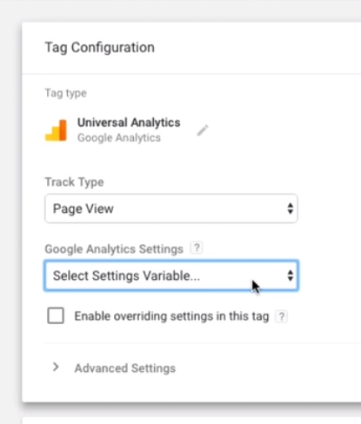

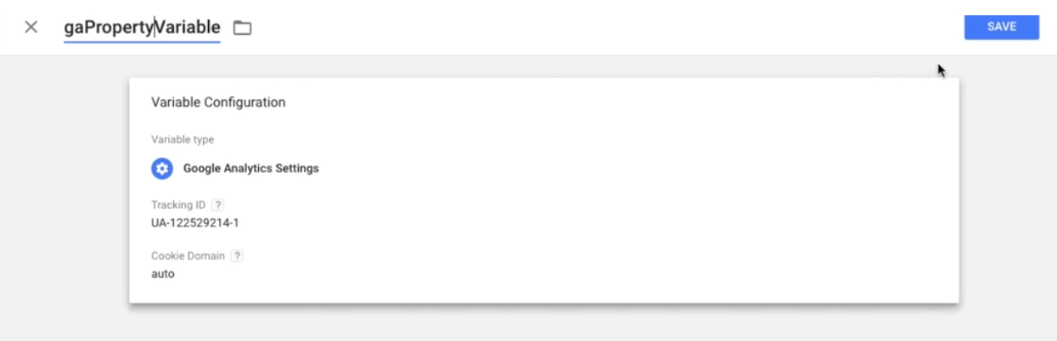

Quindi salviamo il tag che lancierà il pixel di google analytics ed il trigger sarà pageview, se l’applicazione è una one page il trigger sarà historychange. A questo punto abbiamo installato il tracciamento base di google analytics:

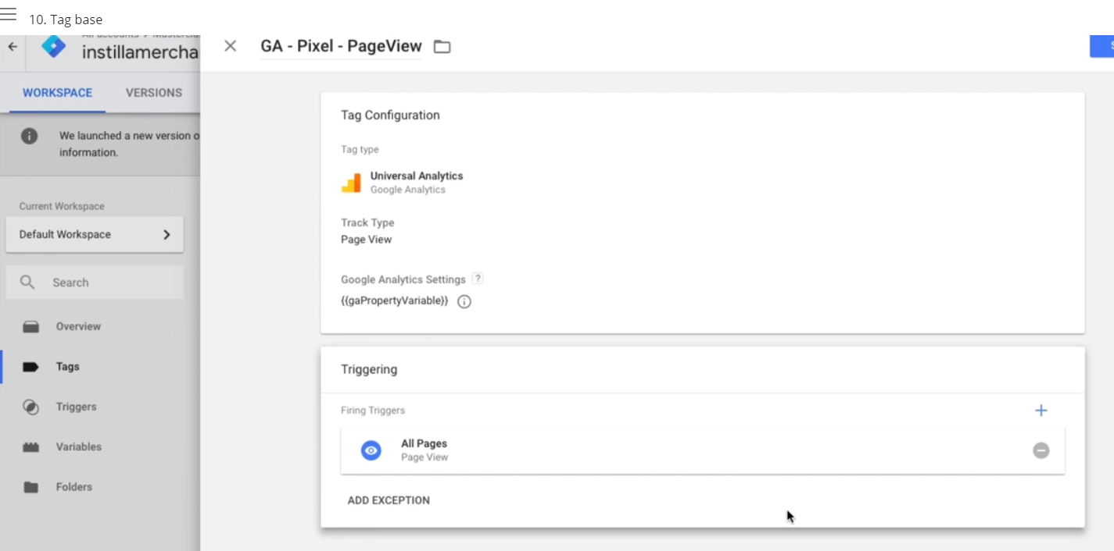

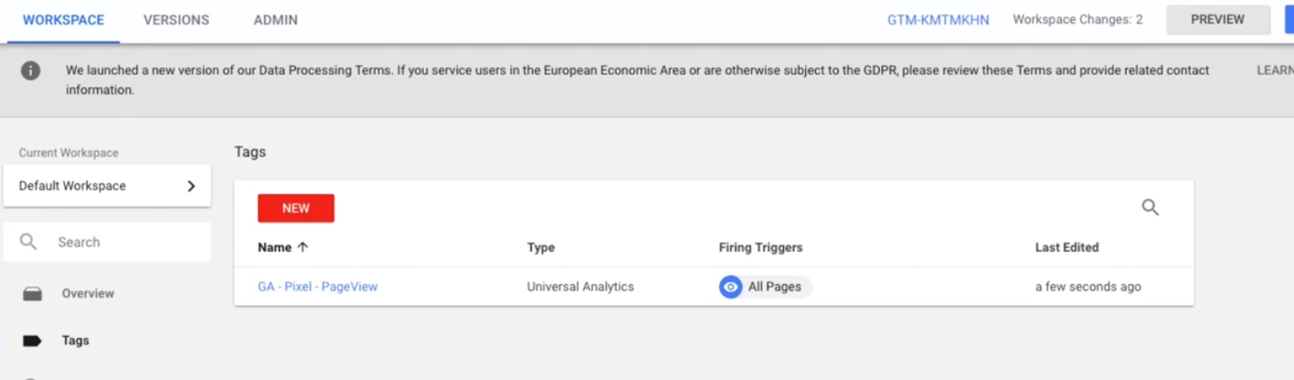

Quindi verifichiamo in debug che sia partito il tracking di google analytics:

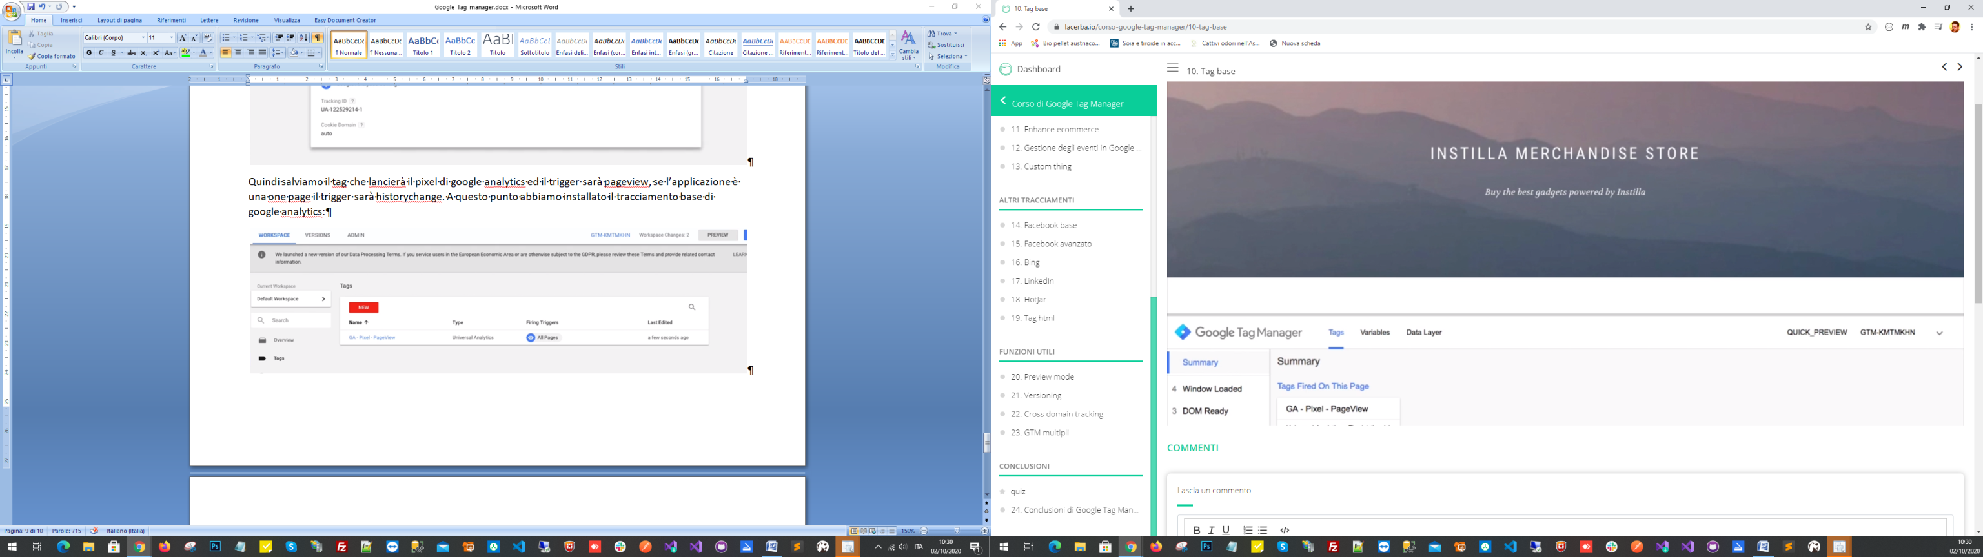

Ora vado a pubblicare il tag appena creato:

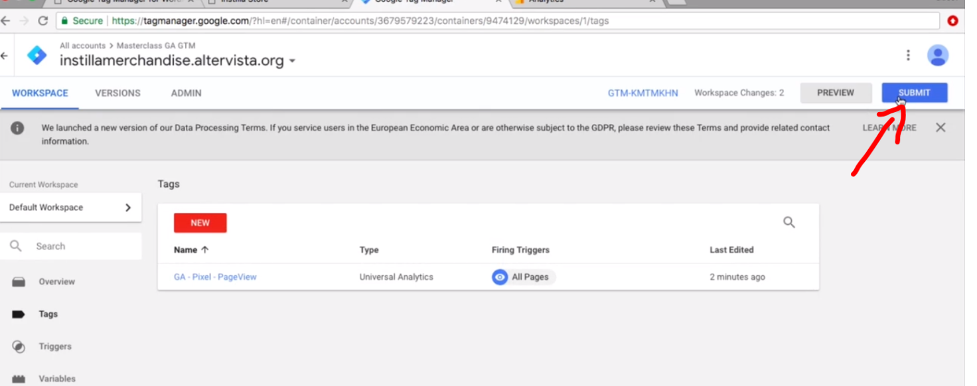

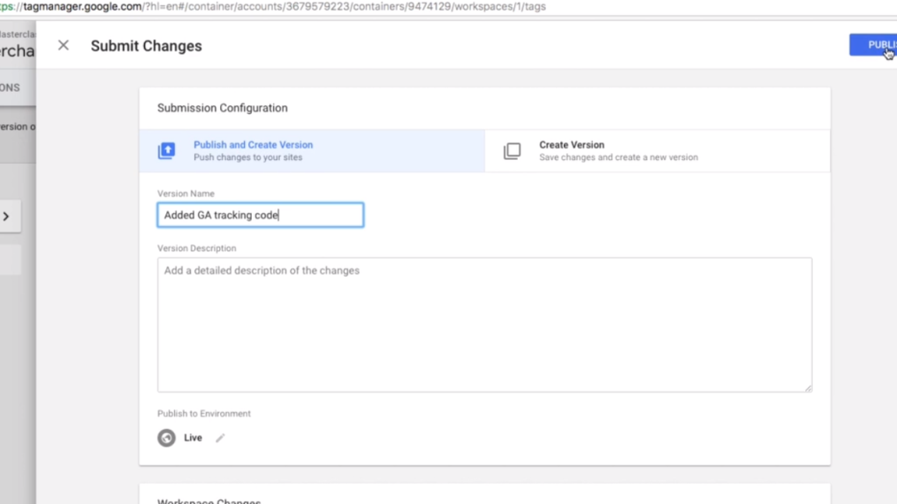

11 Enhance ecommerce

Ora prendiamo il tag appena creato per applicare dei tracciamenti un po’ più avanzati.

Il nostro pixel non è ancora abilitato ad inviare e ricevere info relative ad ecommerce.

Per abilitarlo andiamo nella variabile di analytics:

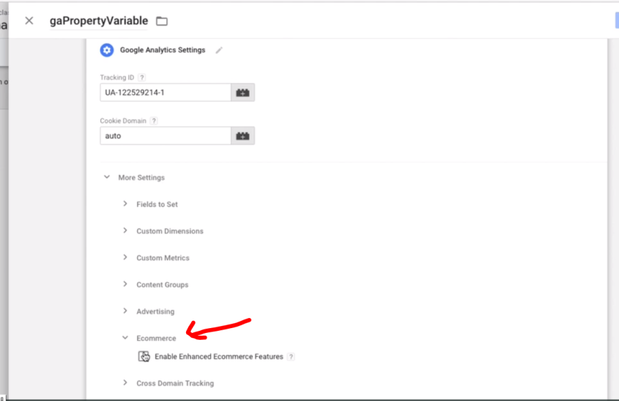

In questo modo invieremo ad analytics i dati dell’enhance ecommerce

Ricordiamo che in worpress con il plugin woocommerce per gestire il nostro ecommerce e poi con il plugin di tag manager siamo andati ad abilitare il monitoraggio dell enhancing ecommerce.

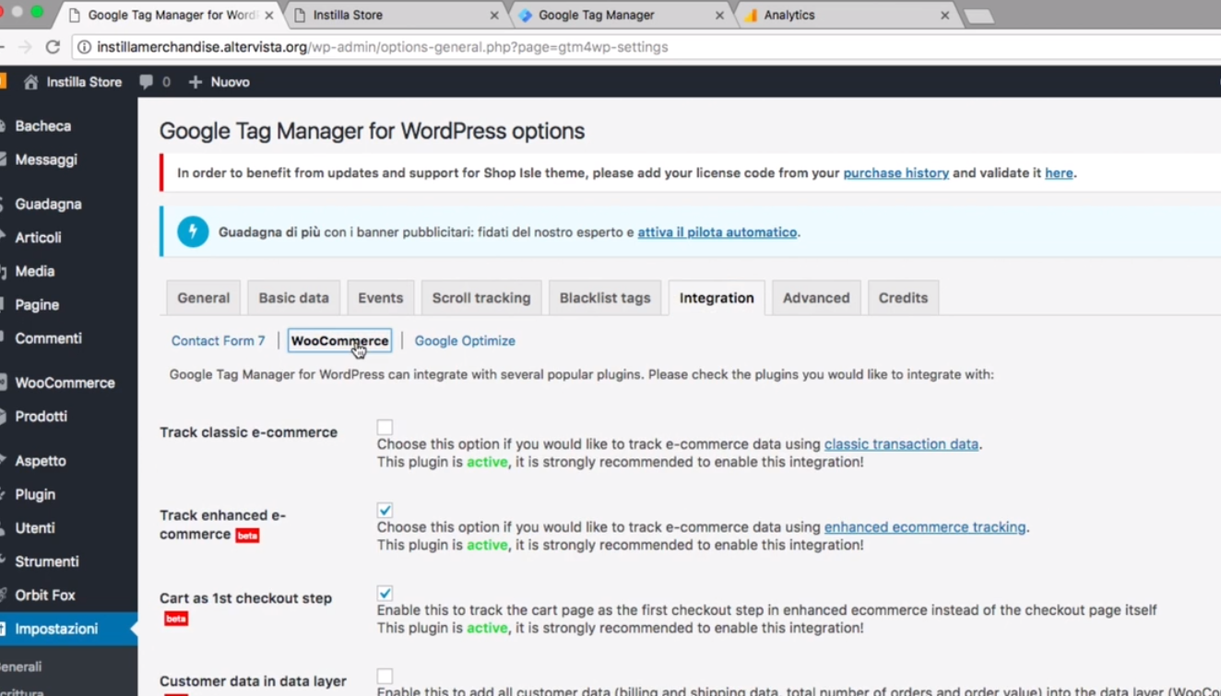

In questo modo il nostro store invierà le info al datalayer e poi il data layer verrà letto da GTM che attraverso il pixel di analytics inviera tutti questi dati a google analytics.

Se andiamo sul sito se proviamo ad effettuare un product click non succederà nulla, non abbiamo avuto tag lanciati, in quanto l’unico pixel di ga che abbiamo installato si attiva al pageview.

Occorre un altro tag che si attiva ad ogni evento di vcommerce:

creiamo un nuovo tag ma tracceremo un evento e non un pageview:

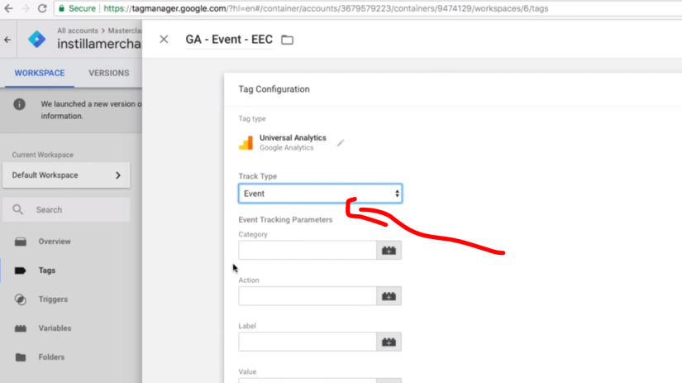

Ora creeremo un trigger per far scatenare quest’evento.

Nel trigger abbiamo utilizzato più tipologie di eventi separate da carattere di pipe (questi esempi sono tratti dalla documentazione di gta e wordpress:

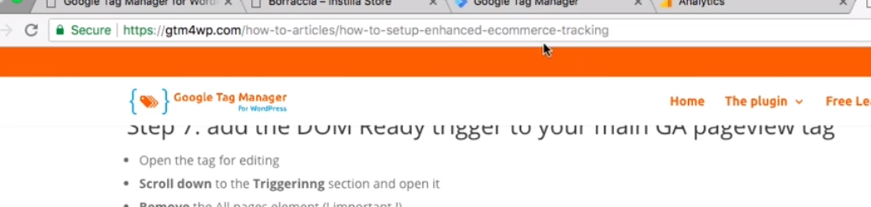

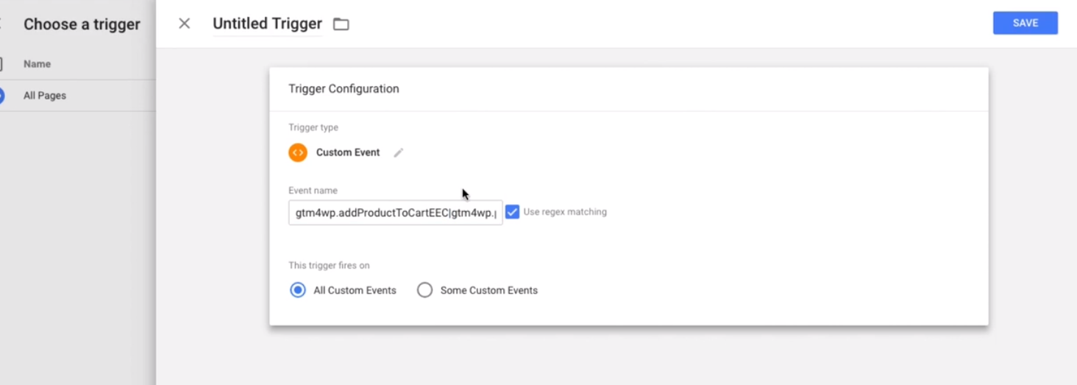

Chiamiamo il trigger così:

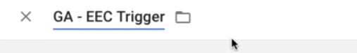

Ora se proviamo a cliccare su un prodotto un evento arriva a ga ma category ed event action è undefined:

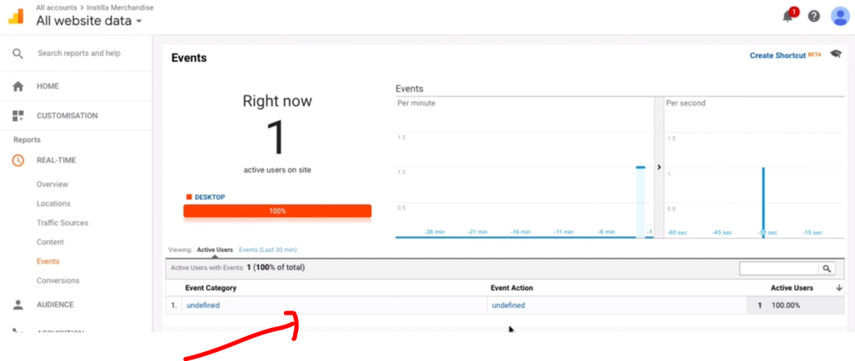

Quindi andiamo dentro l’event e definiamo una categoria e come action associamo una variabile che è event:

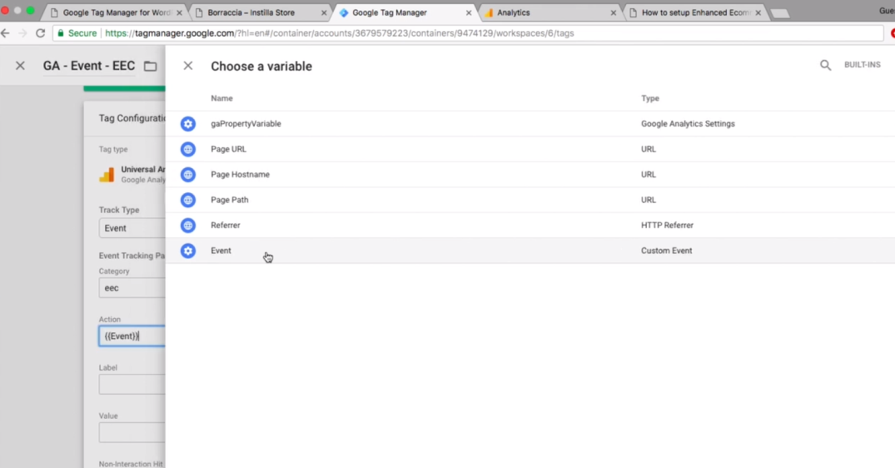

Quindi andiamo a rifare click su un prodotto e vediamo in analytics che voocommerce ci ha inviato un evento google tag manager for wordpress product click

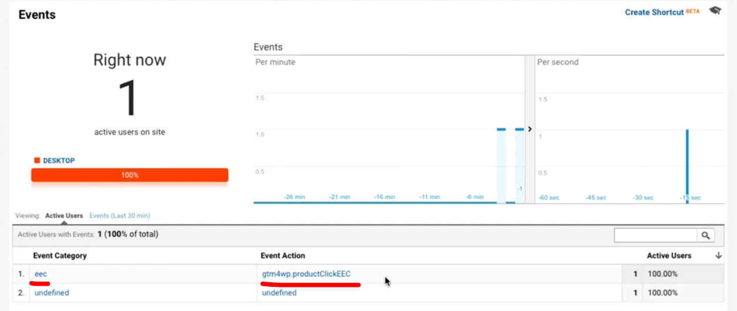

Per pulire il nome della event action lo farò con javascript creando una variabile

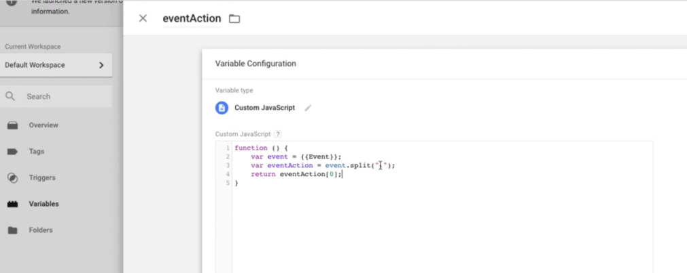

Se dobbiamo implementare un enhance ecommerce custom e non wordpress occorre riferirsi alla guida di gtm:

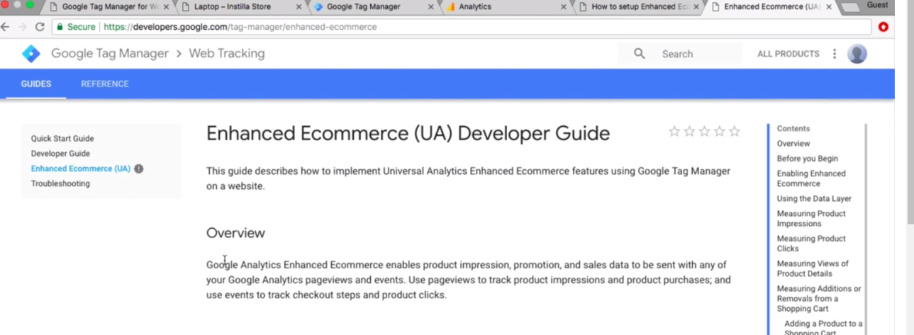

Ad esempio per monitorare basta aggiungere all’evento click del prodotto questo javascript:

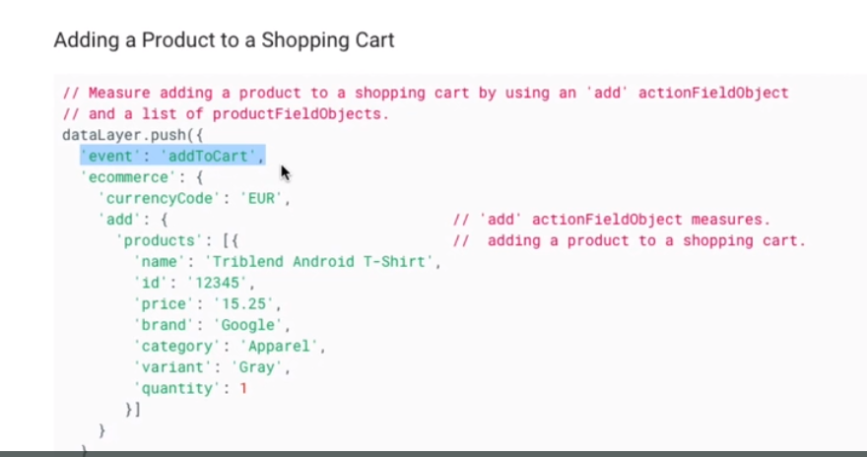

E quell’addtochart è uno degli eventi da monitorare come abbiamo visto:

Infatti nel nostro trigger di tagmanager che abilita l’enhace ecommerce abbiamo l’addtochart oltre a tutta la lista eventi che sono associati agli eventi dell’enhance ecommerce.

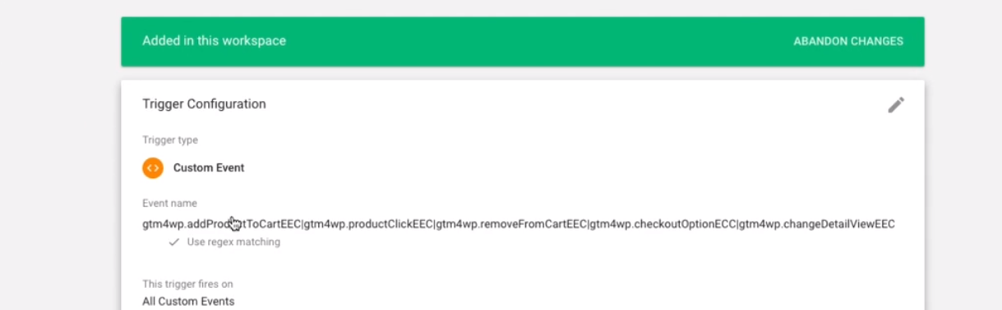

**12 Gestione eventi in Google analytics**

Andiamo a vedere un altro componente di gtm per fare Tracciamento di eventi per mandarli in automatico a google analytics.

Vogliamo tracciare il click sul bottone vai al negozio.

Prima creiamo un trigger specifico: BTN-ClickGoToShop

Ci manca una variabile per creare il trigger, andiamo ad aggiungerla su variabili- configura ed aggiungiamo clickid:

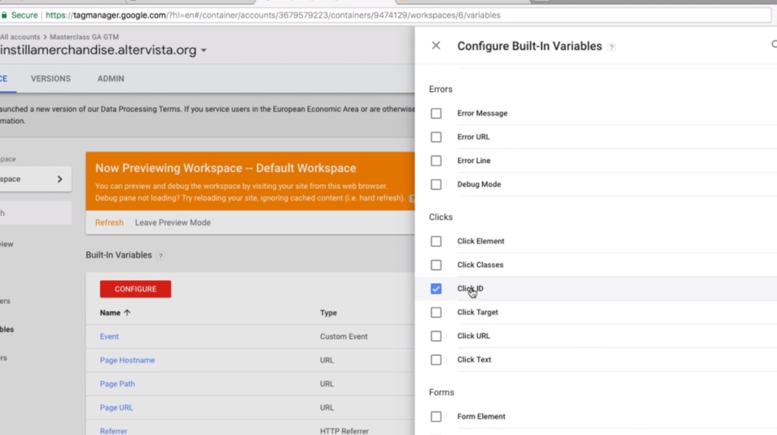

Quindi completiamo il trigger

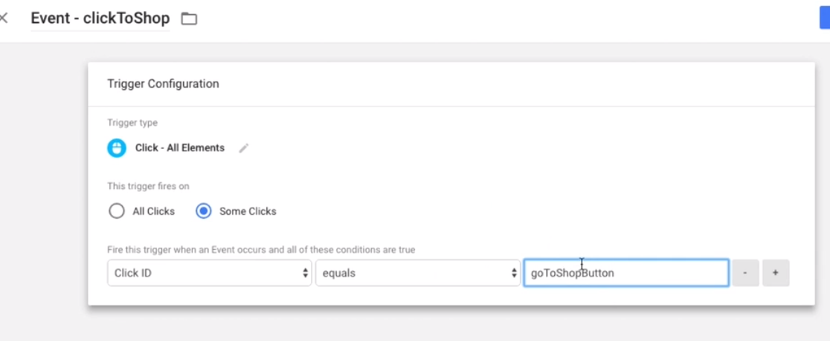

Quindi creiamo un nuovo tag

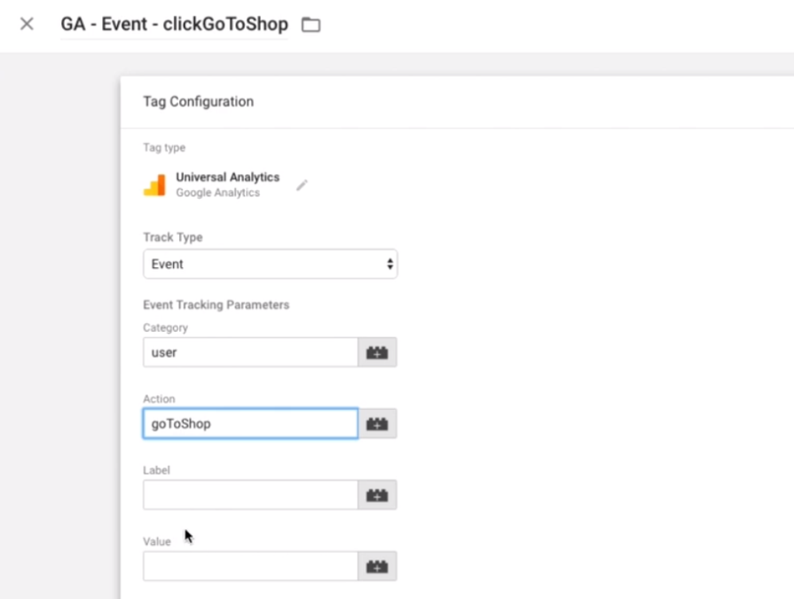

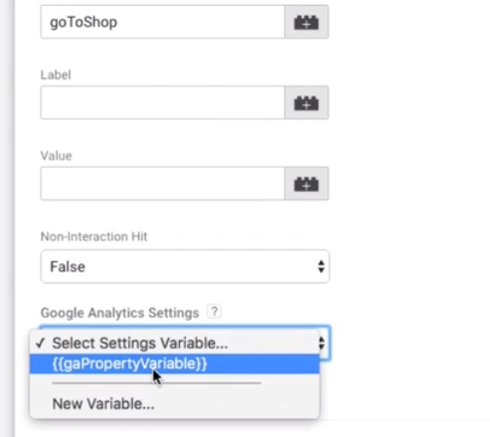

E poi selezioniamo il trigger appena creato

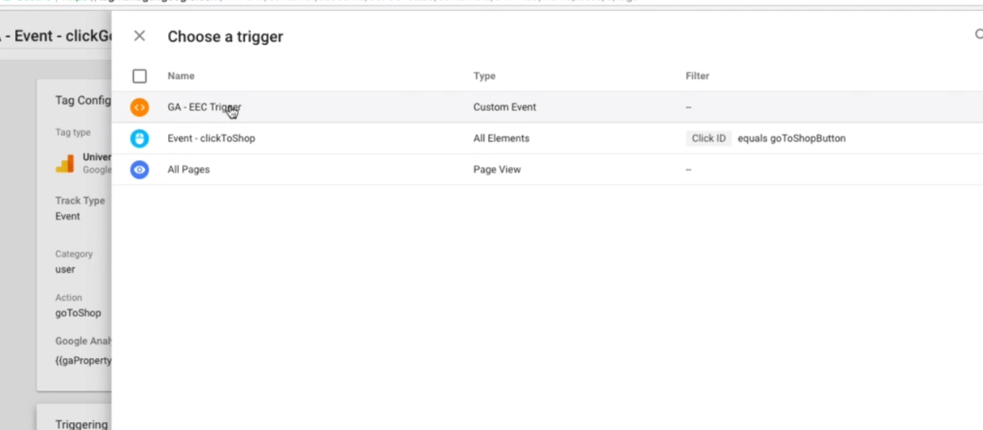

13 custom thing

A livello di analitics è possibile fare override di campi es:

al posto del classico userid anonimo andiamo a fare l’override con una custom variables che andrà a prendere un dato presente nel datalayer (lo sviluppatore dovrà inserire questo user_id nel datalayer…che sarà uguale all’id effettivo dell’utente loggato)

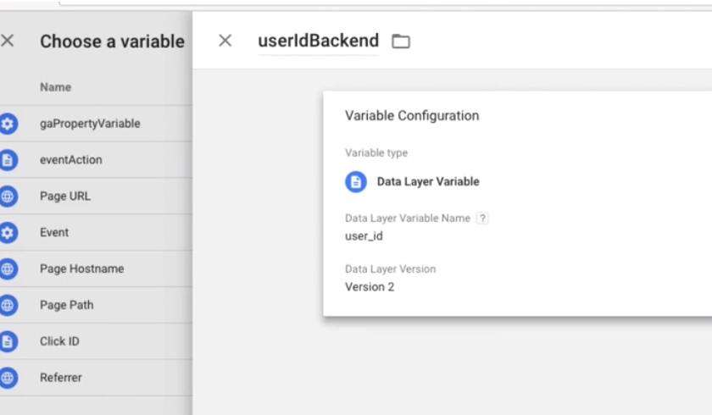

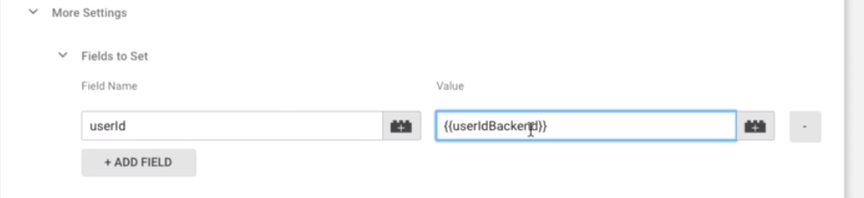

**14 Facebook base**

Dopo aver visto come aggiungere un pixel di ga Andiamo a vedere come aggiungere un pixel di monitoraggio di facebook:

Andiamo ad aggiungere un nuovo tag ed andiamo a cercare face book, ma face book non c’è tra i tag di default, quindi dobbiamo aggiungerlo come custom html:

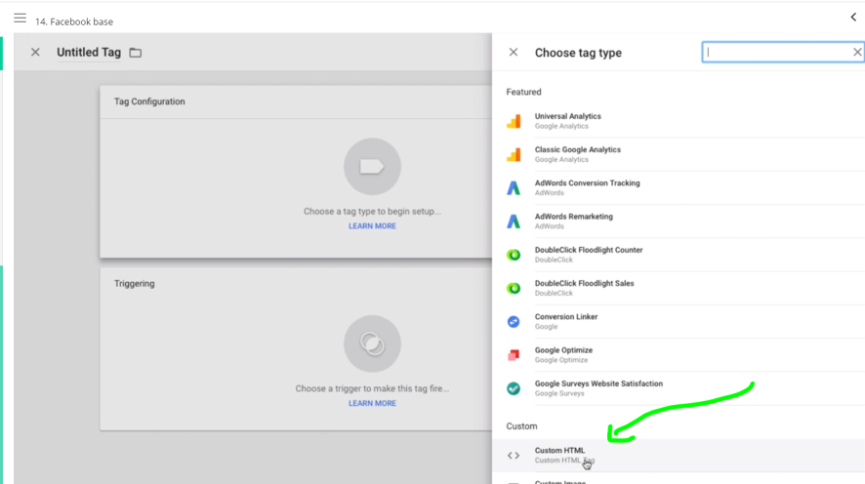

Il codice va poi incollato nel business manager di FB, con una ricerca troviamo il pixel di facebook e lo incolliamo qui:

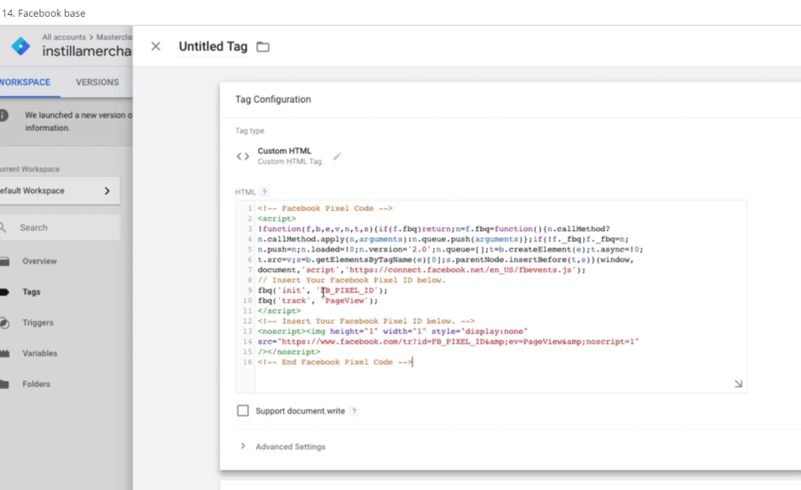

Dopodichè andiamo ad inserire il codice di monitoraggio dove richiesto

Dopodiché come trigger inseriremo un pageview. Notiamo ora che il pixel di FB è partito insieme a quello di analytics:

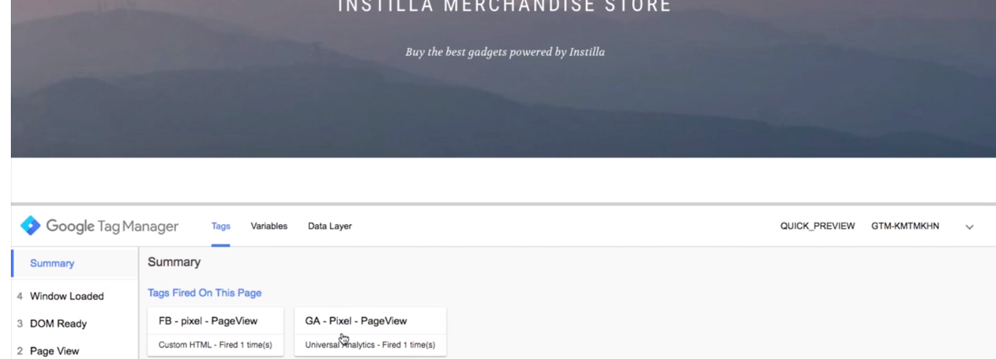

L’estensione face book pixel helper di google mi da info sugli eventi che si scatenano grazie al pixel di FB sul sito.

**15 Facebook avanzato.**

Come fare a monitorare qualche evento avanzato di FB?

Subito dopo la descrizione su come installare il pixel di monitoraggio ci vengono mostrati i custom events:

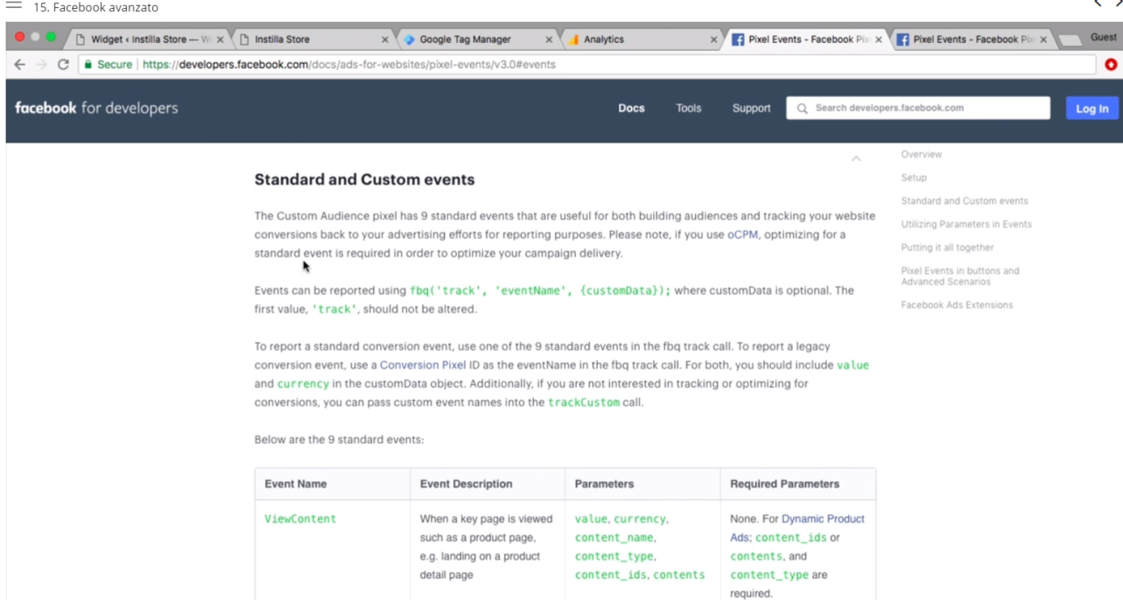

Servirà questa riga:

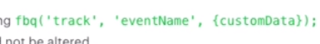

Fbq andrà ad utilizzare il pixel inizializzato al pageview e quindi permetterà di inviare un evento allo stesso tool di monitoraggio di fb definito con l’id in precedenza. Nella documentazione ci sono eventi standard ma noi possiamo andare a definire nuovi eventi.

Ora tracciamo uno stesso evento per poi inviarlo a due piattaforme diverse: ga e fb.

Come ricorderemo avevamo creato il tag GA event clickGoToShop ora andiamo a creare un nuovo tag come trigger usiamo quello usato anche per GA event clickGoToShop ossia event-clicktoshop, mentre come tag type usiamo custom HTML



Inseriamo questo codice con la variabile eventAction:

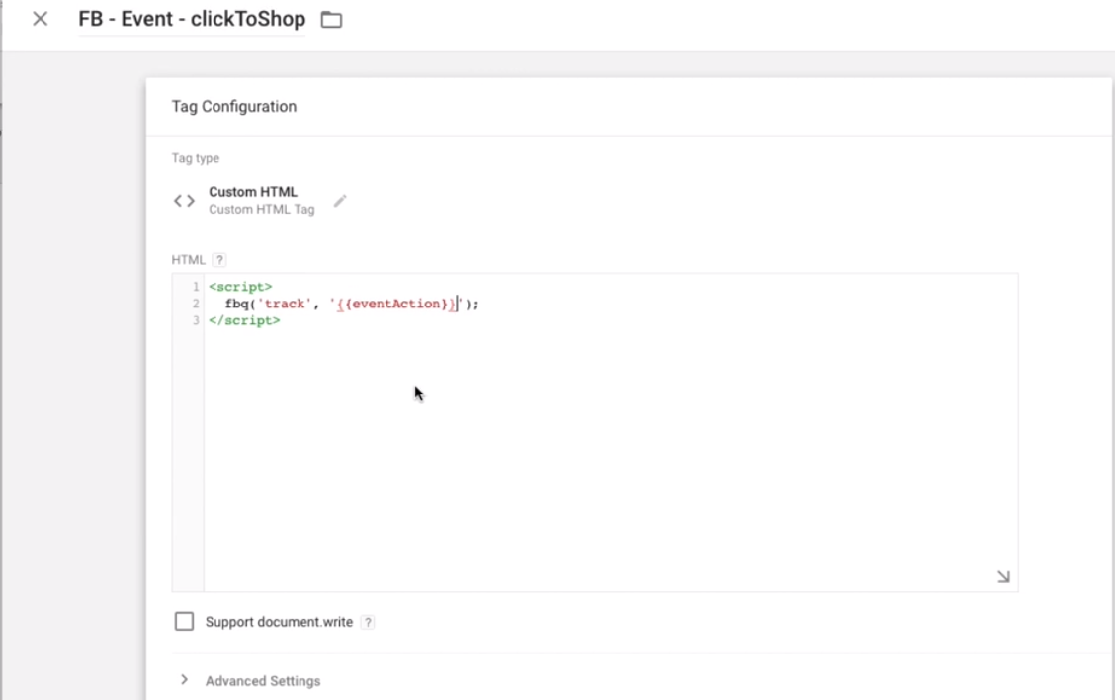

Per inviare i dati dei prodotti aggiunti al carrello a face book dobbiamo inserirli nella variabile custom data:



Ad esempio, nel caso di acquisto:

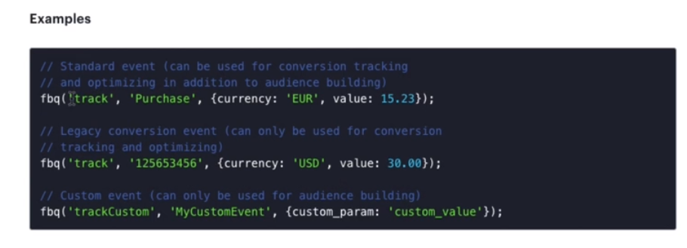

Possiamo anche inviare informazioni più dettagliate a fb ma come si fa?:

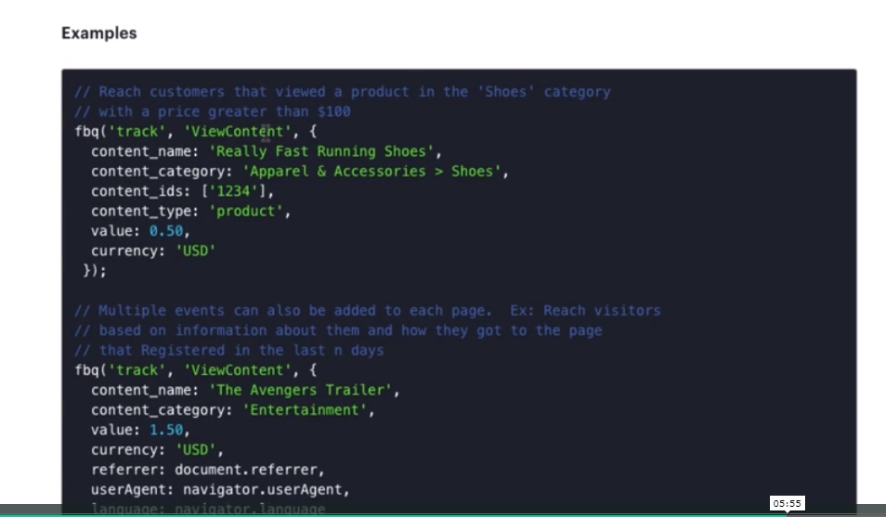

Il primo modo è recuperare nell’enhance ecommerce di analytics tali info estrapolarle come variabili ed iniettrle nella funzione fbq:

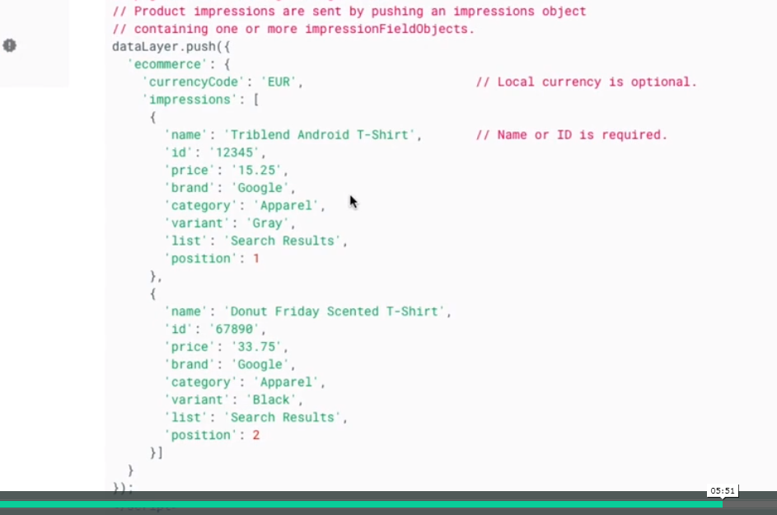

L’oggetto impression di Ga corrisponde al viewcontent di fb

Il secondo modo è di inserire questi dati nel dataleyer in modo più generico, per es:

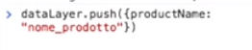

Quindi invio al pixel di Fb questa info ed anche all’oggetto dell’enhance ecommerce che vado a creare in modo custom. Questo modo è molto più affidabile ma richiede più codice da parte dello sviluppatore.

**16 Bing**

Andiamo a vedere come monitorare Bing.

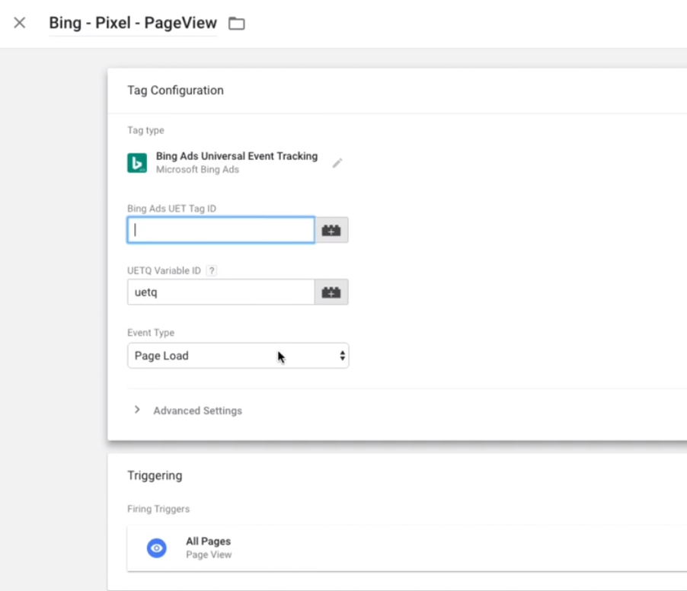

**17 Linkedin**

Come integriamo linkedin?

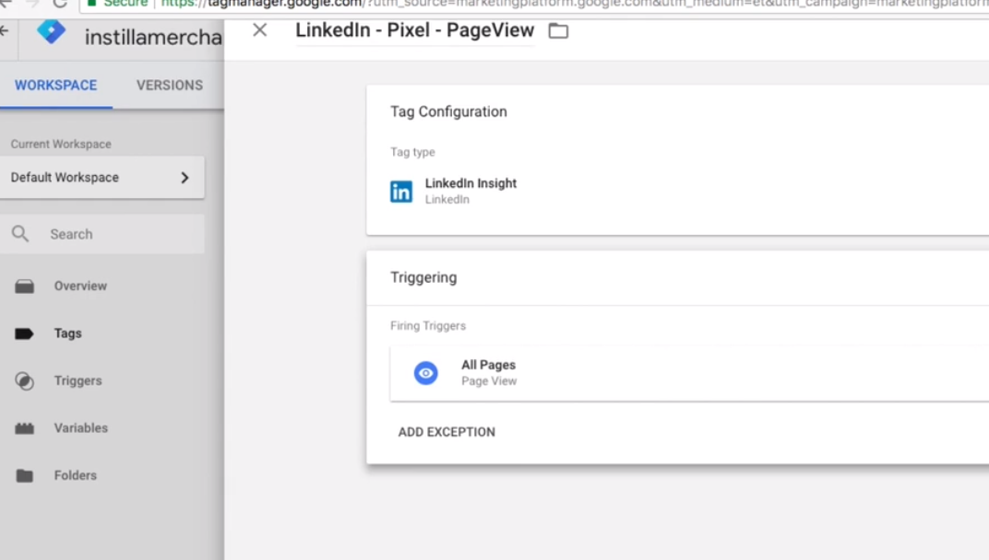

18 hotjar

Come inserire il tag di hotjar per vedere quello che fanno gli utenti sul nostro sito?

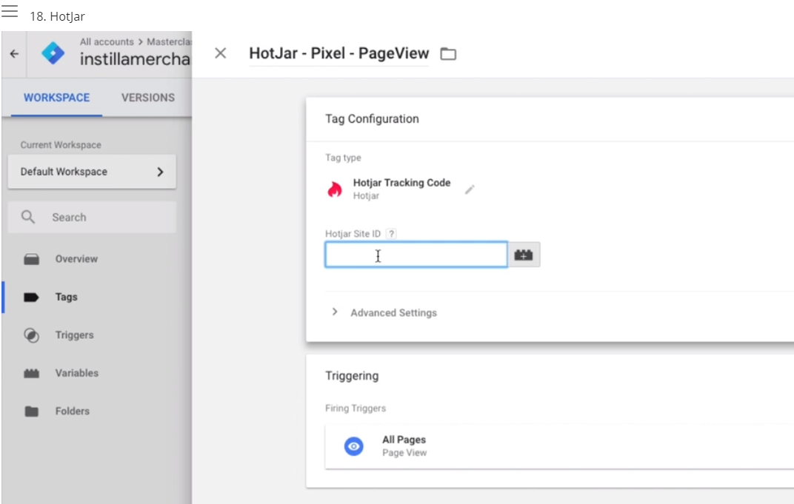

**19 Tag Html**

Abbiamo visto come installare i pixel di monitoraggio in google tag manager, ma può essere usato in modo molto più invasivo sulla pagina web.

Quello che inseriamo a livello di custom script, se ci sono errori può compromettere il sito.

Ad esempio possiamo nascondere dei banner che non riusciremmo a nascondere dal codice del sito

**20 Preview mode**

A volte si deve controllare le configurazioni fatte da clienti sul gtm non avendo accesso ad esso, ecco che nel qualcaso sono necessarie estensioni. Oppure uno strumento utile è il debugger di chrome, per es digitando datalayer:

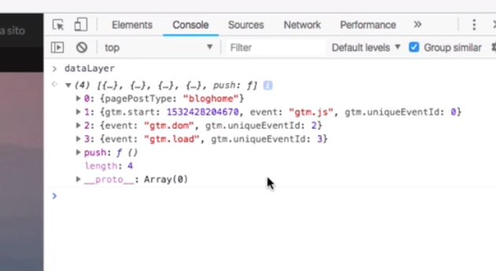

Vedo tutte le estensioni installate.

Oppure l’estensione di google analytics debug:

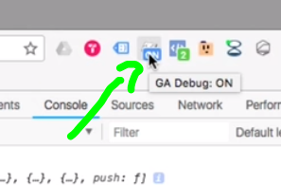

Opppure ancora l’estensione per il debug di GTM

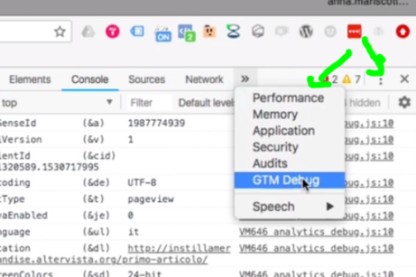

Ed ancora il facebok pixel helper che ci è utile per vedere se gli eventi che abbiamo deciso di monitorare su fb vengono monitorati correttamente da analytics:

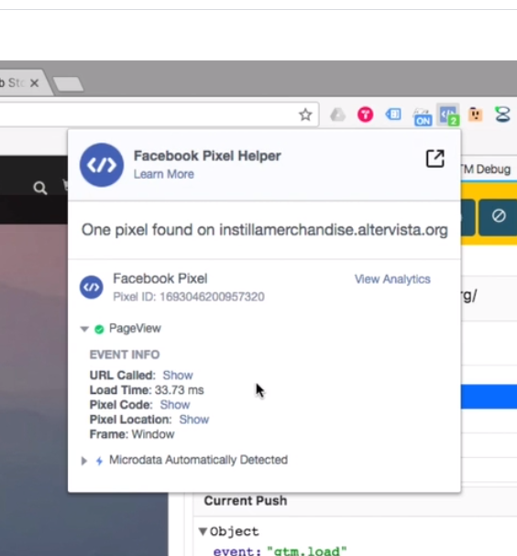

**21 Versioning**

Se qualcosa non funziona potete ritornare indietro attraverso il versioning:

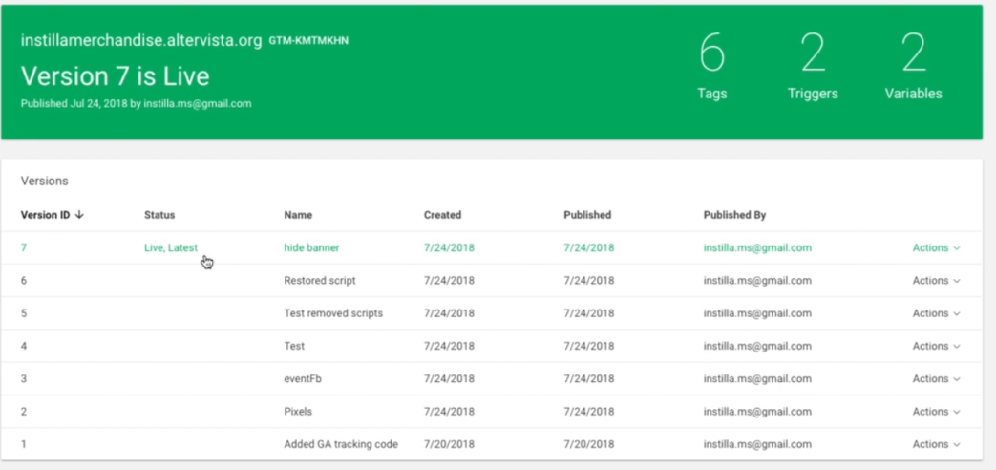

**22 Cross domain tracking**

Ora andiamo a vedere come implementare il cross domain in GTM:

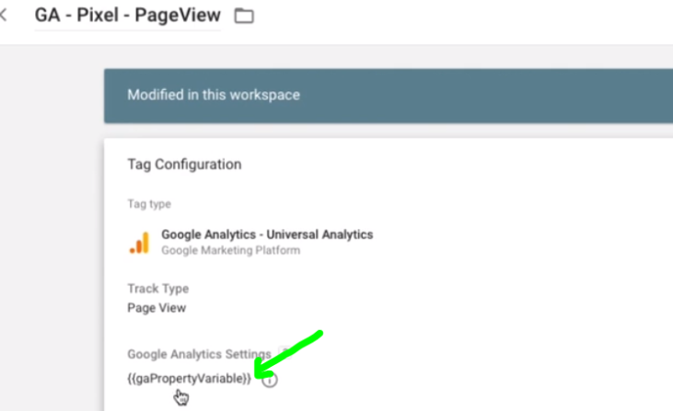

Andiamo a modificare la variabile creata…

Impostando un cookie auto ho attivato un cookie a livello di dominio e quindi per domain e sub domain è già abbastanza:

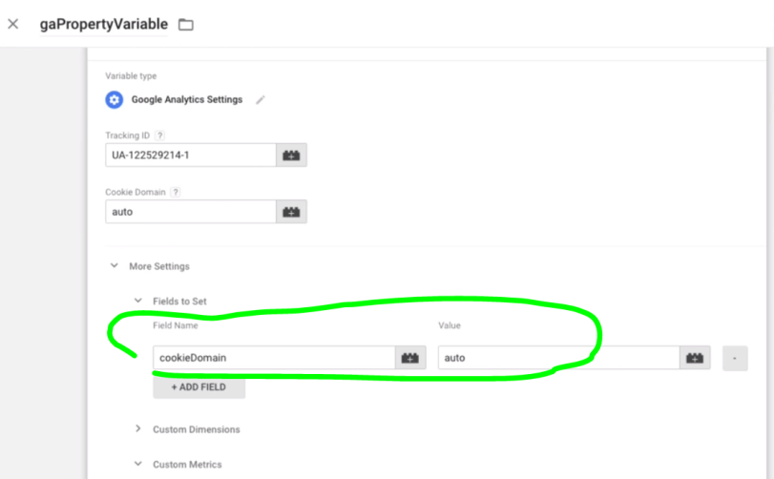

Ma per il cross domain dovrò andare ad aggiungere anche gli altri domini…

Quindi andiamo ad aggiungere una variabile cross domain che sarà costante e ci andiamo ad inserire i siti:

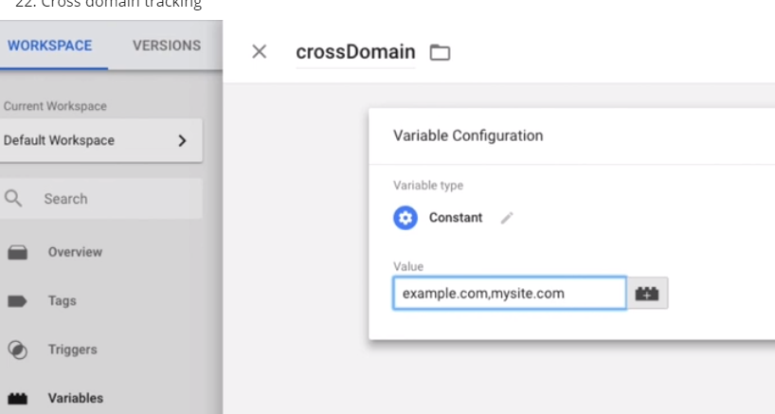

E dopodichè torniamo a modificare la variabile gaPropertyVariable permettendo a vari siti di dialogare:

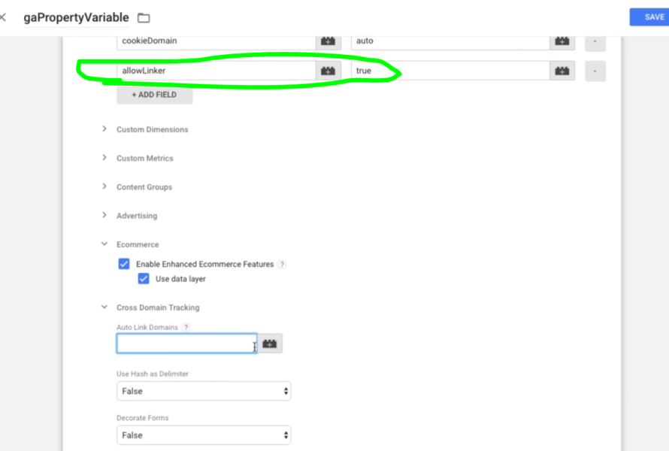

E nella sezione cross domain inseriremo la variabile creata:

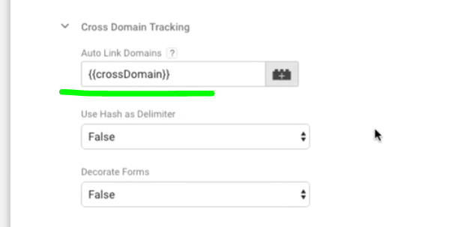

Ricordiamoci di escludere i siti con referral exclusion.

**23 GTM multipli.**

Può essere utile inserire più container all’interno dello stesso sito ad esempio se il cliente ha un suo GTM e tu come agenzia devi avere il tuo è possibile avere più container di GTM. I due script impostati sulla pagina andranno ad ascoltare lo stesso datalayer.

Come inviare le info ad un google tag manager rispetto un altro?

Utilizzando una particolare nomenclatura con un prefisso differente per ciascun GTM.

Es:

posso inviare al datalayer un evento che si chiama:

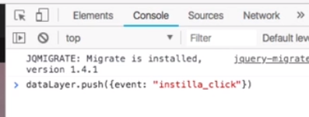

Dopodiché vado a creare un trigger di tipo customevent con regex:

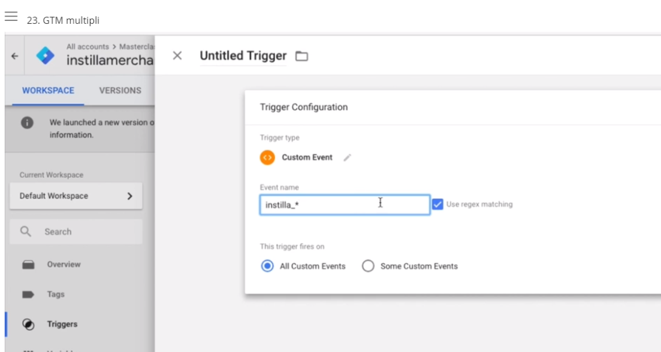

Qualsiasi evento che inizierà con instilla_ verrà letto da questo trigger